समाचार
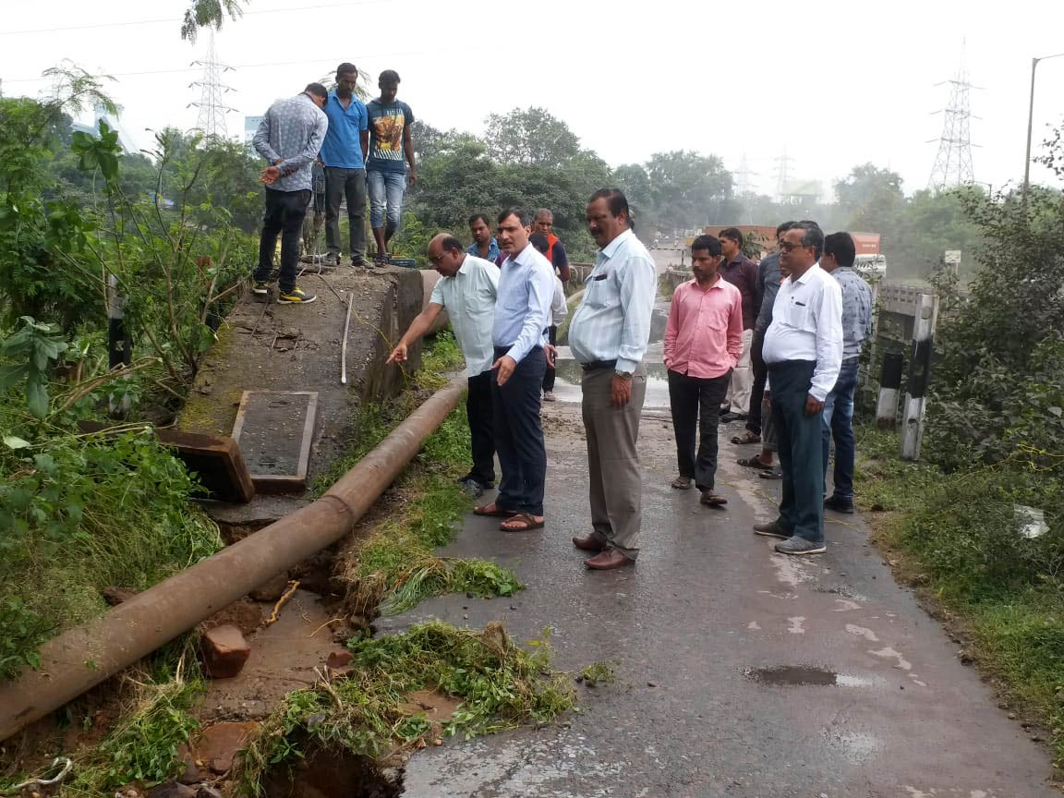
जलापूर्ति की मुख्य राईजिंग पाईप लाईन में आई खराबी
(आयुक्त श्री रणबीर शर्मा ने स्थल पर पहुंचकर लिया जायजा, तत्काल सुधार कार्य करने के दिए निर्देश, पेयजल आपूर्ति प्रभावित)
कोरबा 17 सितम्बर 2018 -नगर निगम कोरबा द्वारा की जाने वाली नियमित पेयजल आपूर्ति से संबंधित मुख्य राईजिंग पाईप लाईन फट जाने के कारण शहर की पेयजल आपूर्ति प्रभावित हुई है। आयुक्त श्री रणबीर शर्मा ने इसकी खबर पाते ही तत्काल स्थल पर पहुंचकर जायजा लिया तथा मुख्य राईजिंग पाईप लाईन का तत्काल सुधार व मरम्मत कार्य किए जाने के निर्देश संबंधित अधिकारियों को दिए।
यहां उल्लेखनीय है कि कोरबा दर्री मुख्य मार्ग पर कोहड़िया के समीप निगम का जल उपचार संयंत्र स्थित है, जहां से समुचे कोरबा शहर को नियमित पेयजल की आपूर्ति की जाती है। आज कोरबा दर्री मुख्य मार्ग पर ढेगुरनाला पुल के समीप स्थित पेयजल आपूर्ति की मुख्य राईजिंग पाईप लाईन फट गई, जिससे पेयजल आपूर्ति कार्य में अवरोध उपस्थित हुआ। मुख्य राईजिंग पाईप लाईन फटने की खबर पाते ही आयुक्त श्री रणबीर शर्मा ने स्थल पर पहुंचकर स्थल का निरीक्षण किया। उन्होने संबंधित अधिकारियों को निर्देश दिए कि राईजिंग पाईप लाईन का तत्काल मरम्मत व सुधार का कार्य करें ताकि पेयजल की आपूर्ति बहाल की जा सके। निरीक्षण के दौरान निगम के मुख्य लेखाधिकारी पी.आर.मिश्रा. कार्यपालन अभियंता ग्यास अहमद एवं आर.के. माहेश्वरी आदि के साथ अन्य अधिकारी व अभियंतागण उपस्थित थे।
17 को शाम व 18 को नहीं हो सकेगी पेयजल की आपूर्ति - निगम के कार्यपालन अभियंता व जल प्रदाय कार्य प्रभारी श्री आर.के. माहेश्वरी ने बताया कि ढेगुरनाला के समीप स्थित मुख्य राईजिंग पाईप लाईन में खराबी आने के कारण दिनांक 17.09.18 को सायं एवं दिनांक 18.09.18 को सम्पूर्ण कोरबा शहर में पेयजल की आपूर्ति नहीं की जा सकेगी। आमनागरिकों को इससे होने वाली असुविधा के लिए निगम ने खेद व्यक्त किया है।

